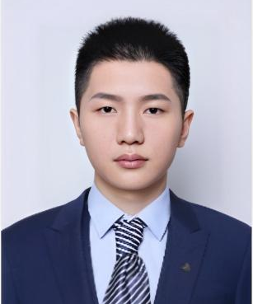
个人信息
市场营销经理个人简历
个人名称 ： xxx 个人身高 ： 168CM
出生日期 ： 1994.06. 政治面貌 ： 预备党员
现居地址 ： 湛江市霞山区 毕业学校 ： 华南农业大学
手机号码 ： 13800000000 电子邮箱 ： 123456@qq.com

工作经历
技能专长
教育背景
自我评价
本人踏实肯干，有责任心，做事有耐力，勇于尝试，有较强的组织能力、实际动手能力和团体协作精神，能适应各种环境，并融合其中。 熟悉电脑应用基础技术以及办公软件，熟悉计算机电化教学设备操作，能使用多媒体设备开展教学工作。

- 舞蹈方面可教：中国舞1-3级的考级，形体训练，古典舞，民族舞（藏族、蒙古、朝鲜、新疆、东北秧歌、
胶州秧歌、云南花灯、安徽花鼓灯、傣族等），现代舞，芭蕾舞基础，拉丁舞基础，瑜伽基础,健身操等；舞蹈创编及排练是我在专业方面的特长，而且可配合创作的舞蹈设计相应的服装。
- 音乐方面可教：声乐、钢琴、试唱练耳、乐理的基础等

工作时间 ： 2010年02月 ～ 2015年06月 工作地点：江门
公司名称 ： 金羚电器有限公司 工作职位：国际业务部部长
工作职责和业绩：负责带领外销团队完成公司下达的销售任务;制定销售策略，推动生产和研发;协调内部各个部门，确保外销订单顺利执行
工作时间 ： 2001年07月 ～ 2003年01月 工作地点：佛山
企业名称 ： 美的空调设备制造有限公司 工作职位：意大利销售代表
工作职责和业绩：客户订单处理，协调生产，发货和收汇等工作
工作时间 ： 2003年02月 ～ 2006年07月 工作地点 ： 佛山
企业名称 ： 美的空调设备制造有限公司 工作职位 ： 东南亚&东亚营销中心经理
工作职责和业绩：开拓韩国新市场，销售额2年内增加了200%;与日本某知名品牌空调建立了合作;06年成功举行了马来西亚品牌发布会;04年成功举办雅加达品牌发布会
在校时间 ： 1997年09月 ～ 2001年07月 所获学历 ： 本科
就读大学 ： 华南理工大学 所学专业 ： 机械类 ： 空调制冷工程
在校描述 ： 工科毕业生，有较强的逻辑思维。大学 英语 六级，08年托业考试970分

